МОУ «Парканская ООШ №2 им. Д.И. Мищенко»

Внеклассное мероприятие

«Бой кораблей»

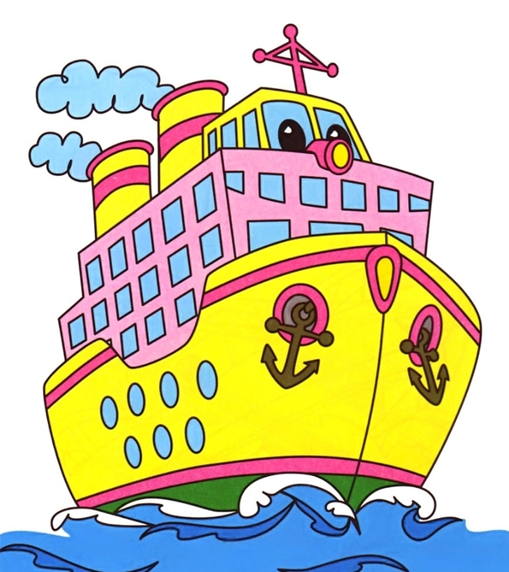

провела Балан В.М.,
классный руководитель
5 класса

с. Парканы
февраль 2014 г

Внеклассное мероприятие к 23 Февраля "Бой кораблей!"

Цель: Создать атмосферу праздника в игре-соревновании;
Воспитание духовно- нравственных качеств личности;
Используя игровые формы, активизировать досуговую деятельность подростков и воспитывать уважительное взаимоотношение.
Задачи:
- Познакомить детей с родами войск.
- Развитие памяти, внимания, организованности, самостоятельности, умений согласовывать интересы в процессе преодоления определенных, соответствующих возрастным особенностям, трудностей.
Подготовка к классному часу:
- Разучивание стихов, загадок для участников игры на военную тему.
- Для конкурсов - комплект табличек с надписями- капитан, боцман, лоцман, врач, радист, кок, юнга, механик, штурман; по 2 ложки, тарелки, стакана,2 шарфа, 2 кегли, листы с пословицей, 2 луковицы, доски, ножи.
- Девочки готовят поздравления мальчикам. Оформленные поздравления помещаются на закрытой доске.
- Подготовка отличительных знаков командам, музыкального сопровождения, др. реквизит.
Ход праздника
Классный руководитель: 23 февраля - День Защитника Отечества. Пройдет немало времени, и на смену нынешним воинам нашей Армии придут наши мальчишки. Очень жаль, что в нашей стране нет морей, но мы сегодня представим себе как наши мальчики будут нести службу на море. Чтобы проверить, годны вы к этому или нет, мы и проведем игру "Бой кораблей". А девочки наши сегодня ведущие и одновременно жюри.
http://pesnifilm.ru/load/mikhail_pugovkin/morskaja_stikhija_pesnja_o_more_i_zemle_quot_novye_prikljuchenija_kapitana_vrungelja_quot/549-1-0-1701
Приветственные слова девочек:
1.  Здорово, мальчишки!  Сегодня праздник - день мужчин  И нам его не скрыть!  Спешим без лишних рассуждений  Мы праздник наш открыть! | 2.  Просим вас: не грустите,  Пойте, смейтесь и шутите.  Давайте сядем в тесный круг  Чтоб открыть вам сердца ваших  верных подруг!

3. Мы подарим вам приветы,
И улыбки, и куплеты,
И частушкой удивим,
И стихи вам посвятим!
4. Вам и только вам посвящаем самые теплые и искренние поздравления.
5. Вас мы очень ценим и хотим, чтобы между нами всегда было взаимопонимание и дружба.
6. Вам посвящаем эти слова, идущие от самого сердца.
7. Мальчишки, мальчишки,
Вы точно не знаете,
Вы даже себе не представляете,
Какие надежды на вас возлагаем
И видеть вас сильными только мечтаем.
8. Хотим мы вас видеть только красивыми,
Здоровыми, крепкими, дисциплинированными.
9.Себя закаляйте упорным трудом,
А в деле любом только будь МОЛОДЦОМ!
Будь добрым и смелым, ведь это так важно,
Чтоб стать потом в жизни парнем отважным!
10. Мы вам открываем наши сердца,
И пусть поздравленьям не будет конца!
Песня “Круто ты попал в этот класс”
ПР.
Круто ты попал в этот класс!
И не раз, и не раз
Споем сегодня для вас!
Круто ты попал в этот класс!
И не раз, и не раз
Споем сегодня для вас!
Куплет:
Хорошо, что вы попали к нам на праздник в этот час.
Петь, плясать и улыбаться мы готовы много раз.
Вам мы скажем по секрету, если ты еще не знал, -
Просто круто, очень круто то, что ты сюда попал!
Мы без вас не мыслим дружбы. Вы, мальчишки, просто класс!
Признаемся, что нам нужно, чтоб вы жили с нами в лад.
Улыбнись, и все прекрасно! Детство – лучшая пора!
А пока мы все девчонки вам желаем лишь добра!
ПР.
Круто ты попал в этот класс!
И не раз, и не раз
Споем сегодня для вас!
Круто ты попал в этот класс!
И не раз, и не раз
Споем сегодня для вас!

Девочки садятся на свои места. Начинается конкурсная программа для мальчиков.
Ведущая 1. Но прежде, чем начать игру, нам необходимо сформировать экипаж нашего корабля. Итак, начинаем! Свистать всех наверх! Это означает, что нужно построиться на палубе и распределить поручения. (Вот на этом столе лежат перевернутые бэйджики). Выберите и посмотрите, кем каждый будет на корабле. (На табличках: капитан, боцман, лоцман, врач, радист, кок, юнга, механик, штурман; девочки помогают прикрепить бэйджики мальчикам). А теперь настало время ребятам придумать название своему кораблю.
Пока ребята советуются, слушаем песню капитана Врунгеля «Как вы яхту назовёте, так она и поплывёт!»
http://pesnifilm.ru/load/multfilmy/kak_vy_jakhtu_nazovjote_quot_prikljuchenija_kapitana_vrungelja_quot/14-1-0-557
Ведущая 2. Теперь все готово, можно отчаливать. Но мы не можем отплыть. Почему? Правильно, у наших кораблей пустые баки. Нужно заправить горючее.
Конкурс механиков. (Атрибуты: 2 ложки, 2 тарелки, 2 стакана.)
Ведущий: Ваша задача: с помощью ложки перенести воду из одного сосуда в другой. Кто быстрее и точнее сделает это?
Катерок (чунга-чанга) http://www.youtube.com/watch?v=pdPglo6xQrk

Конкурс лоцманов и штурманов. (Атрибуты: 2 шарфа, кегли, расставленные по залу.)
Ведущий: В море встречается много рифов. Ваша задача: провести свои корабли между рифами с закрытыми глазами. Штурманы помогают своим лоцманам, подсказывая дорогу.
Конкурс юнг. (Атрибуты: 2 шарфа, шашки или др. предметы.)
Ведущий: А теперь представьте, что надвигается шторм (разбрасывают шашки по залу). Где наши юнги? Для вас - конкурс "Чистая палуба". Кто соберет больше мусора, выигрывает. Трудность в том, что корабль качает из стороны в сторону. Мы нашим юнгам завяжем глаза.
Конкурс радистов. (Атрибуты: 2 разрезанных листа с пословицей: "Где смелость, там и победа!".)
Ведущий: Посмотрите, к нашему борту прибило послание. Радисты, приступайте к делу. Кто быстрее соберет разрезанную фразу и прочтет ее?
Конкуpc коков. (Атрибуты: названия овощей и др на листочках.)
Ведущий: Мы уже давно в море и захотели есть. Давайте проверим мастерство наших коков. Вы должны выбрать из данных ингредиентов какие нужны для приготовления борща. Кто быстрее?
http://www.youtube.com/watch?v=9DGNqnpMpbc (чунга – чанга)
Конкурс врачей. (Атрибуты: 2 «бинта» - рулоны туалетной бумаги.)
Ведущий: Посмотрите, посмотрите, что ещё сделал шторм – за бортом есть пострадавшие, им надо оказать первую помощь с нашими бинтами. А ну-ка, врачи, приведите их в порядок. Задача: оказать первую помощь с помощью этих «бинтов». Кто быстрее??
Бескозырка белая http://www.youtube.com/watch?v=Zq0NMwkzRl8
Конкурс капитанов.
Назовите одним словом:
1. Рулевое колесо на корабле. (Штурвал.)
2. Лестница на корабле. (Трап.)
3. Корабельная кухня. (Камбуз.)
4. Кто следит за чистотой и порядком на корабле? (Боцман.)
5. Жилое помещение матроса. (Каюта.)
6. Повар на корабле. (Кок.)
7. Спешная работа, в которой участвует вся команда. (Аврал.)
8. Строй судов, идущих в одной линии друг за другом. (Кильватер.)
9. Специалист по проводке судов в определенном районе. (Лоцман.)
10. Возглас, означающий «берегись!». («Полундра!»)
11. Особый бой в корабельный колокол, обозначающий полдень. (Рында.)
12. Песочные часы. Когда их «бьют», то можно узнать время (Склянки.)
Ведущий: Как правило, капитан - самый главный человек на корабле. От его знаний, умений и правильных решений зависит иногда жизнь корабля и его экипажа. Задача капитанов: кто больше, поочередно, не повторяясь, назовет слов, связанных с морской тематикой.
Конкурс боцманов.
Ведущий: Своевременное выполнение задания или команды зависит от боцмана. От того, насколько быстро он сумеет организовать команду. Задача боцманов: объяснить команду своему экипажу без слов, а только жестами и мимикой.
2 карточки с заданиями:
1. Встать всему экипажу в шеренгу, положив руки друг другу на плечи. Ноги на ширине плеч. Качаться с одной ноги на другую.
2. Встать всему экипажу в шеренгу и изобразить, что тянут канат.
В порту http://www.youtube.com/watch?v=798CVfckvuI
Конкурс танцевальный.
Ведущий: Ну вот, пришло время посмотреть всю вашу команду. Экипажи должны станцевать танец моряков "Яблочко". (на 1.01 минуте)
http://www.youtube.com/watch?v=DE6_UI5QQZw

